Тема урока: Технология проверки работоспособности магнитного пускателя
В результате эксплуатации, аварий, перегрузок и естественного износа часть электрооборудования и сетей выходит из строя и подлежит ремонту.
Ремонт - это комплекс операций по восстановлению исправности или работоспособности электротехнических устройств, восстановлению их ресурсов или их составных частей. Под операцией ремонта понимают законченную часть ремонта, выполняемую на одном рабочем месте исполнителями определенной специальности, например, очистка, разборка, замена контактов, катушек.
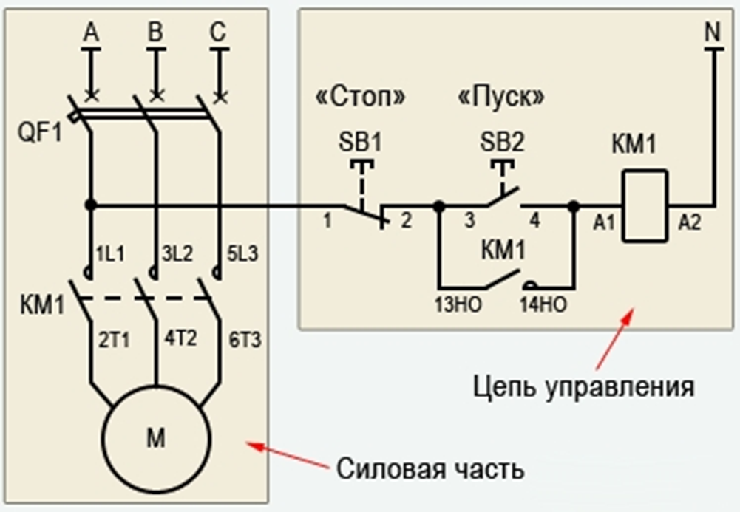
В данной схеме силовая часть питается от трехфазного переменного напряжения 380В с фазами «А» «В» «С». В случаях однофазного напряжения, задействуются лишь две клеммы.
В силовую часть входит: трех полюсный автоматический выключатель QF1, три пары силовых контактов магнитного пускателя 1L1-2T1, 3L2-4T2, 5L3-6T3 и трехфазный асинхронный электродвигатель М.
Цепь управления получает питание от фазы «А».
В схему цепи управления входят кнопка SB1 «Стоп», кнопка SB2 «Пуск», катушка магнитного пускателя КМ1 и его вспомогательный контакт 13НО-14НО, подключенный параллельно кнопке «Пуск».
При включении автомата QF1 фазы «А», «В», «С» поступают на верхние контакты магнитного пускателя 1L1, 3L2, 5L3 и там дежурят. Фаза «А», питающая цепи управления, через кнопку «Стоп» приходит на "3" контакт кнопки «Пуск», вспомогательный контакт пускателя 13НО и так же остается дежурить на этих двух контактах.
Обратите внимание. В зависимости от номинала напряжения самой катушки и используемого напряжения питающей сети, будет разная схема подключения катушки.
Например, если катушка магнитного пускателя на 220 вольт - один ее вывод подключается к нейтрале, а другой, через кнопки, к одной из фаз.
Если номинал катушки на 380 вольт - один вывод к одной из фаз, а второй, через цепь кнопок к другой фазе.
Существуют также катушки на 12, 24, 36, 42, 110 вольт, поэтому, прежде чем подать напряжение на катушку, вы должны точно знать ее номинальное рабочее напряжение.
При нажатии на кнопку «Пуск» фаза «А» попадает на катушку пускателя КМ1, пускатель срабатывает и все его контакты замыкаются. Напряжение появляется на нижних силовых контактах 2Т1, 4Т2, 6Т3 и уже от них поступает на электродвигатель. Двигатель начинает вращаться.
Вы можете отпустить кнопку «Пуск» и двигатель не отключится, так как с использованием вспомогательного контакта пускателя 13НО-14НО, подключенного параллельно кнопке «Пуск», реализован самоподхват.
Получается так, что после отпускания кнопки «Пуск» фаза продолжает поступать на катушку магнитного пускателя, но уже через свою пару 13НО-14НО.
В случае если не будет самоподхвата, будет необходимо все время держать нажатой кнопку «Пуск» чтобы работал электродвигатель или другая нагрузка.

Для отключения электродвигателя или другой нагрузки достаточно нажать кнопку «Стоп»: цепь разорвется и управляющее напряжение перестанет поступать на катушку пускателя, возвратная пружина вернет сердечник с силовыми контактами в исходное положение, силовые контакты разомкнутся и отключат электродвигатель от напряжения сети.
Правильность монтажа электрических цепей проверяют следующими методами: визуальным, при котором непосредственно прослеживают проверяемую цепь, прозвонкой, измерением сопротивления отдельных участков, измерением токов и напряжений.
Наиболее простыми методами являются визуальный и прозвонка, которыми в первую очередь пользуются при проверке правильности монтажа электрических цепей.
Проверка схем электрических соединений
К данной проверке относятся следующие работы:
- ознакомление с электрическими принципиальными и монтажными схемами;
- проверка соответствия, установленного электроустановочных изделий;

- проверка соответствия установленных проводов и кабелей;
- проверка маркировки на концах проводов и жил кабелек, ее соответствия маркировке на клеммниках щитов и пультов;
- проверка качества монтажа — прокладка и крепление проводов и кабелей, надежность зажимов присоединения проводов и жил кабелей;
- проверка наличия электрических цепей в соответствии со схемами — прозвонка;
- проверка электрических цепей под напряжением.

Основные характерные неисправности магнитных пускателей
Признак неисправности:
1. Пускатель не включается
Причина.
а) Нет питания на зажимах верхних контактов, отсутствие «нуля» на корпусе. Способ устранения. Проверить питание на зажимах контактов. При отсутствии напряжения, подать питание на контакты. Напряжение должно быть, как между контактами, так и относительно корпуса. Если нет напряжения между корпусом, а между фазами присутствует, значит, нет «нуля». Проверить нулевой провод на корпусе
б) Сработало тепловое реле или неисправны его контакты.
Определить причину срабатывания теплового реле, устранить ее, взвести контакты теплового реле в рабочее положение (после остывания тепловых элементов). Если пускатель не включается, проверить состояние контактов. В случае подгорания последних, зачистить или заменить.
в) Обрыв в цепи управления катушкой.
Прозвонить кнопки, замерить сопротивление катушки, контакты теплового реле и провода, подходящие к ним (стоповая кнопка должна прозваниваться, пусковая тоже при нажатии на нее, контакты теплового реле тоже в рабочем положении, выводы катушки должны иметь сопротивление), а также проверить правильность электрического монтажа управления магнитным пускателем схемы:
Все элементы схемы кроме блок-контактов должны соединяться последовательно, блок-контакты параллельно пусковой кнопке.
При необходимости заменить неисправные кнопки, катушку, контакты теплового реле или само реле, провода.
г) Провода стоповой кнопки подключены к нормально разомкнутым контактам при одновременном нажатии на пусковую и стоповую кнопку, пускатель включается, при отпускании пусковой кнопки, пускатель работает, при отпускании стоповой кнопки, пускатель отключается.
Проверить, к какой группе контактов подключены провода на стоповой кнопке. Контакты должны быть нормально замкнутыми. В противном случае пере подсоединить провода на нормально замкнутые, в отсутствии последних, заменить кнопку.
д) Перепутаны провода кнопок.
Прозвонить блок-контакты и между стоповым и средним проводом кнопок. В случае электрической связи между блок-контактами, а связь между проводом стоповой кнопкой и средним проводом кнопок отсутствует, означает, что кнопки перепутаны. Поменять провода пусковой и стоповой кнопок (средний провод остается на месте) местами и вновь прозвонить цепь: блок-контакты не должны прозваниваться (при нажатии на пусковую кнопку, цепь замыкается), а между стоповым и средним проводом должна быть связь, при нажатии на стоповую цепь разрывается.
е) Обрыв перемычки между кнопками. Прозвонить цепь между стоповой и пусковой кнопкой. При нажатии на пусковую кнопку цепь должна прозваниваться. Если нет цепи, значит обрыв связи между кнопками.
Вскрыть кнопку и осмотреть перемычку. Восстановить контакт между кнопками. При нажатии на пусковую кнопку, пускатель не включается, при нажатии на стоповую, пускатель включается и отключается.
3. Пускатель включается, но не блокируется ( отсутствие подхвата)
а) Обрыв в цепи блок-контактов.
Прозвонить блок-контакты и провода, подходящие к ним.
Зачистить или заменить блок-контакты, устранить обрыв в электрической цепи не исправность монтажных перемычек и проводов схемы.
б) Блок-контакты соединены параллельно стоповой кнопке.
При включении пусковой кнопки, пускатель включается, удерживая кнопку и нажимая на стоповую, пускатель не отключается. При отпускании пусковой кнопки, пускатель не работает. Проверить соединение блок-контактов. Установить монтажные провода на выводы блок-контактов параллельна контактам пусковой кнопки. Если схема собрана согласно схеме, то провод, соединяющий блок-контакт со стоповой кнопкой отсоединить и соединить с пусковым проводом и катушкой
4. Пускатель самостоятельно повторно включается и отключается.
При нажатии на стоповую кнопку, пускатель отключается, при ее отпускании, все повторяется вновь. Монтажные провода блок-контактов подключены на замкнутые контакты кнопки стоп. Проверить по схеме на какие контакты подключены монтажные провода блок-контактов. Установить монтажные провода на открытые контакты кнопки пуск.
5. При нажатии на пусковую кнопку происходит короткое замыкание. Короткое замыкание на нагрузке или в кабеле нагрузке или замыкание между силовыми контактами пускателя.
Отсоединить кабель нагрузки (двигателя). Проверить, нет ли замыкания между нижними контактами. При наличии к. з., осмотреть контакты и корпус крепления контактов. В случае токопроводящих дорожек, прочистить или заменить магнитный пускатель.
Если контакты «чистые», отсоединить кабель от двигателя и прозвонить кабель и двигатель, найти замыкание и устранить неисправность.
6. Пускатель гудит, контакты искрят.
а) Катушка подключена на низкое напряжение.
Проверить напряжение в электрической цепи катушки.
Если катушка, рассчитанная на 380 В, подключена на 220, второй провод отсоединить от «нуля» и подключить к другой фазе. В, общем, подать на цепь управления, напряжение, соответствующее напряжению катушки.
б) Загрязнились соприкасающиеся части магнитопровода, плотность прилегания частей недостаточно.
Проверить состояние чистоты соприкасающихся частей магнитопровода.
Почистить «железо». Если пускатель все равно гудит, проверить плотность прилегания соприкасающихся частей с помощью копировальной бумаги. Площадь прилегания должна составлять не менее 70% от площади соприкосновения. В противном случае поверхности зачастить.
в) Нарушены ампер-витки на ярме (неподвижная часть магнитопровода).
Проверить целостность ампер-витков. В случае нарушения произвести ремонт или заменить ярмо.
г) Витковые замыкания в катушке.
Проверить катушку на витковые замыкания.
Заменить катушку.
7. Катушка греется, дымится, перегорает.
а) На катушку подается завышенное напряжение. Проверить напряжение на катушке. Подать напряжение на катушку, соответствующее расчетному катушки.
б) Повреждены, неправильно установлены или отсутствуют возвратные пружины, на контакторах сильно затянуты пружины. Проверить состояние и установку пружин, ослабить пружину.
в) Витковые замыкания в катушке. Проверить катушку на витковые замыкания или заменить катушку. Заменить катушку
8. При нажатии на стоповую кнопку, нагрузка (двигатель) не отключается
а) Залипание силовых контактов. Проверить ход подвижных контактов. Рассоединить контакты и зачистить, при необходимости заменить магнитный пускатель.
б) Повреждены, неправильно установлены или отсутствуют возвратные пружины. Проверить состояние и установку пружин. Установить правильно пружины, при необходимости заменить.
в) Параллельно стоповой (и пусковой) кнопке подключены блок-контакты, контакты теплового реле, еще какая-либо замкнутая связь. Проверить схему электрические цепи подключения стоповой кнопки. Если при разъединении контактов теплового реле пускатель отключается, то электрическая схема собрана неправильно. Провод блок-контакта пере подсоединить с вывода стоповой кнопки на средний провод. Средний провод – провод, соединяющий пусковую и стоповую кнопки. Параллельно стоповой кнопке ничего не должно быть подключено, сама стоповая кнопка включается в разрыв в цепь с катушкой.
г) Неисправны стоповая или (и) пусковая кнопки. Прозвонить стоповую кнопку. При нажатии на кнопку, цепь должна разрываться.
При проверки пусковой кнопки цепь должна также быть разомкнута без нажатия на кнопку. Если цепь не разрывается, то заменить кнопку стоп.
9. Двигатель сильно гудит, не развивает оборотов, корпус двигателя сильно греется. Двигатель работает на двух фазах.
а) На верхних контактах присутствуют не все фазы. Проверить напряжение на контактах между как между корпусом, так и между собой. Если между корпусом есть напряжение на всех контактах, а между контактами не везде, значит присутствует одноименная фаза. Проверить питание, на выводах пускателя. Отсутствие фазового напряжения на выходных контактах магнитного пускателя говорит о неисправности подвижных и неподвижных контактов или механизмов магнитного пускателя что требует его замены.
Рассмотрим на примере часть электрической схемы управления, на которой проследим за поисками неисправности при нарушениях в работе пускателя КМ3.
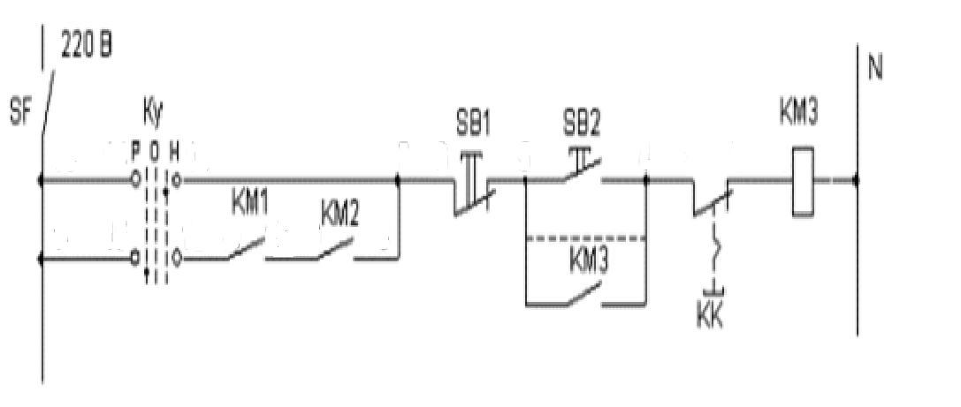
Рис№2
Допустим, КМ3 не включается. Тогда надо еще раз проверить включение автомата SF в цепи управления. При его включении нужно проверить наличие напряжения на выходе автомата индикатором.
Ключ КУ нужно поставить в положение Н – наладка, так как в этом положении пускатель КМ3 можно включить независимо от других.
Если при нажатии кнопки Пуск пускатель не включается, то нужно проверить напряжение на зажиме 1 катушки, можно проверить индикатором.
Напряжение есть. В этом случае необходимо проверить целостность подходящего нулевого провода, проверив напряжение двуполюсным индикатором между точками N и 1.
Поиск неисправности в электрической схемеНапряжение есть. Тогда нужно проверить плотность зажимов на катушке пускателя или контактов касания, если нужно с ее выниманием, зачистить зажимы от окислов, проверить целость обмотки катушки. После этого исправная катушка должна работать.
Напряжения на катушке нет при определении при определении двуполюсным индикатором, однополюсный индикатор показывает напряжение в точке 1. В этом случае нужно проверить целость подходящего к катушке нулевого провода, подход нулевого провода ко всей цепи управления проверкой напряжения индикатором на выходе из автомата SF относительно корпуса.
Напряжение в точке 1 отсутствует. Проверить напряжение в точке 2. если оно есть, то проверить зажимы и целость провода 1 – 2.

Напряжения в точке 2 нет. Проверить напряжение в точке 3. Если оно есть, то проверить контакты реле КК, зажимы реле КК.
Напряжения в точке 3 нет. Проверить напряжение в точке 4, и если оно есть, то проверить целость провода 3 – 4, его зажимы.
Напряжения в точке 4 нет. Проверить контакты и зажимы кнопки Пуск, и если напряжения нет, то проверять далее по направлению к автомату SF.
Все проверки до кнопки Пуск от катушки пускателя должны производиться при нажатой кнопке Пуск или присоединением параллельно ей провода (пунктирная линия на рисунке).
После устранения неисправностей в положении выключателя Н – наладка можно пробовать включать пускатель в положении Р – работа . При этом вводится зависимость включение пускателя КМ3 от включения пускателей КМ1 и КМ2, поэтому при проверке они должны быть включены.
Если КМ3 не включается, то нужно таким же образом проверить от точки 7 до точки 17 (7 – 8 – 9 – 10 – 11 – 12 – 15 – 17).
Рекомендации при ответе в письменном виде:
1. Изучить представленный текст урока
2. Определить контрольные точки проверки напряжений по электрической схеме рис№2 и указать их на схеме на рисованную в конспекте.

